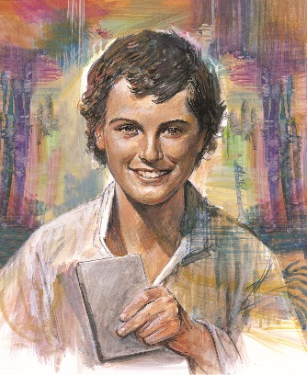
Dominik Savio – hoch, který hovořil s Bohem
Nastal prosinec. V Turíně napadl první sníh. Byla noc a v ulicích svítily plynové lampy. Don Bosco jako každý večer seděl za stolem a vyřizoval korespondenci. Věnoval jí pravidelně čas do půlnoci. Právě skončil a chtěl jít spát. Někdo však zaklepal na dveře. „Dále! Kdo tam?“
„To jsem já“, ohlásil se Dominik Savio a tiše vstoupil. „Prosím vás, pojďte rychle se mnou. Je třeba vykonat ještě jeden skutek lásky.“
„Teď v noci? Kampak mě chceš vést?“
„Done Bosco, nezdržujte se a rychle pojďte.“
Váhal. Ale v Dominikově tváři četl, že jde o něco velice vážného. Tón jeho prosby byl velice naléhavý. Vstal, vzal klobouk a šel. Dominik vedl Dona Boska ulicemi spícího města. Nemluvil, nikde nezastavoval, zkracoval cestu uličkami, jako by tady bydlel. Stanuli před domem. Dominik se zastavil ve 3. patře a zaklepal na dveře.
„Tady vás potřebují“ řekl a vrátil se do oratoře. Otevřely se dveře a v nich stála uplakaná žena.
„Done Bosco, vás sem posílá sám Bůh!“ zvolala. „Rychle pojďte, nezbývá čas. Můj manžel se před léty zřekl víry. Nyní umírá, zoufale prosí o kněze, aby se vyzpovídal a smířil s Pánem věčnosti.“
Přistoupil k lůžku umírajícího. Z tváře četl strach a úzkost. Muž se ochotně vyzpovídal, dostal rozhřešení a za několik minut zemřel. Když se vracel zpět, kladl si Don Bosco otázku, jak mohl Dominik přijít na tohoto umírajícího. Při nejbližší příležitosti se ho otázal:
„Prosím tě, jak ses dozvěděl o včerejším nemocném? Kdo ti o něm vyprávěl?“
Místo odpovědi se na něho Dominik dlouze díval, a jako by hledal vhodná slova. Místo vysvětlení se dal naráz do pláče. Don Bosco dále nenaléhal. Pochopil, že má v oratoři hocha, který hovoří s Bohem.

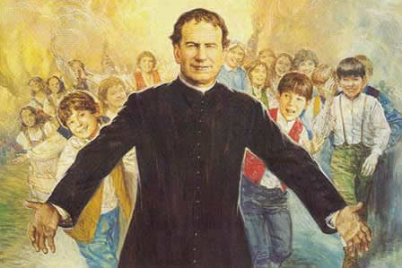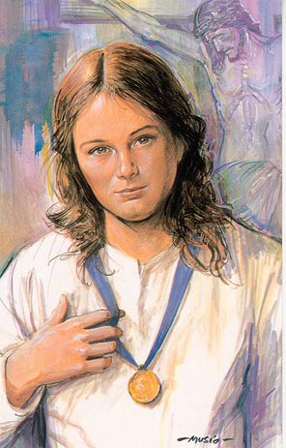

Dostali se Don Bosco, Dominik Savio a Laura Vicuňa po své smrti k Panu Ježíši a Panně Marii do nebe?

